   | 报告编号： «报告编号E4»

检 验 报 告

电动车辆的电磁场发射强度

产品名称： | «产品名称»
型号规格： | «型号»
受检单位： | «生产厂»
检验类别： | 强制性检验


国家机动车质量监督检验中心(重庆)

注 意 事 项

- 报告无“试验专用章”无效。

2.复制报告未重新加盖“试验专用章”无效。

3.报告无主检、审核、批准人签字无效。

4.报告涂改无效，缺页无效。

5. 对检验报告若有异议，请尽可能于收到检验报告之日起十五日内向检验单 位提出。

6.送样检验仅对样品负责。

检验单位：国家机动车质量监督检验中心（重庆）
地 址：重庆市北部新区金渝大道9号
电 话：023-68821302 邮政编码：401122
传 真：023-68966987

受检单位：«生产厂»
地 址：«单位地址»
电 话：«电话» 邮政编码：«邮政编码»
传 真：«传真»

国家机动车质量 | 检验报告 | 报告编号：«报告编号E4»
监督检验中心(重庆) | 检验报告 | 共 7 页 第 1 页

样品名称 | «产品名称» |  | 商 标 | «牌号»
型号规格 | «型号» |  | 检验类别 | 强制性检验
受检单位 | «生产厂» |  | 生产单位 | «生产厂»
送 样 者 | «送样人» |  | 送样日期 | «送样日期»
样品数量 | 1辆 |  | 生产日期 | «生产日期»
检验依据 | GB /T 18387-2008《电动车辆的电磁场发射强度的限值和测量方法，宽带，9kHz～30MHz》 |  | 检验项目 | 1．电动车辆的电场发射强度  2．电动车辆的磁场发射强度
检  验  结  论 | 经检验，该样品的电磁场发射强度符合GB /T 18387-2008《电动车辆的电磁场发射强度的限值和测量方法，宽带，9kHz～30MHz》的要求。
检  验  结  论 | 签发日期： «签发日期»
备 注 | ——
批准： |  | 审核： |  |  | 主检:

国家机动车质量 | 检验报告 | 报告编号：«报告编号E4»
监督检验中心(重庆) | 检验报告 | 共 7 页 第 2 页

一、检验结果：
1 电动车辆的电磁场发射强度检验结果表
检验  项目 | 车速 | 天线位置 | 标准要求 | 检验结果 | 符合性  判定
电场发射强度 | 16 km/h | 棒天线位于车辆右方 | 测量数据不大于标准限值 | 测量数据不大于标准限值 | 符合
电场发射强度 | 64 km/h | 棒天线位于车辆右方 | 测量数据不大于标准限值 | 测量数据不大于标准限值 | 符合
磁场发射强度 | 16 km/h | 环天线位于车辆右方X方向 | 测量数据不大于标准限值 | 测量数据不大于标准限值 | 符合
磁场发射强度 | 64 km/h | 环天线位于车辆右方X方向 | 测量数据不大于标准限值 | 测量数据不大于标准限值 | 符合
磁场发射强度 | 16 km/h | 环天线位于车辆右方Y方向 | 测量数据不大于标准限值 | 测量数据不大于标准限值 | 符合
磁场发射强度 | 64 km/h | 环天线位于车辆右方Y方向 | 测量数据不大于标准限值 | 测量数据不大于标准限值 | 符合
磁场发射强度 | 16 km/h | 环天线位于车辆右方Z方向 | 测量数据不大于标准限值 | 测量数据不大于标准限值 | 符合
磁场发射强度 | 64 km/h | 环天线位于车辆右方Z方向 | 测量数据不大于标准限值 | 测量数据不大于标准限值 | 符合
注：环天线X方向表示环天线平行于测试面，环天线Y方向表示环天线垂直于测试面，环天线Z方向表示环天线平行于地面。

2 电动车辆的电磁场发射强度扫描过程图
2.1 车辆右方电场垂直极化峰值扫描曲线（车辆以16km/h车速稳定运行）：

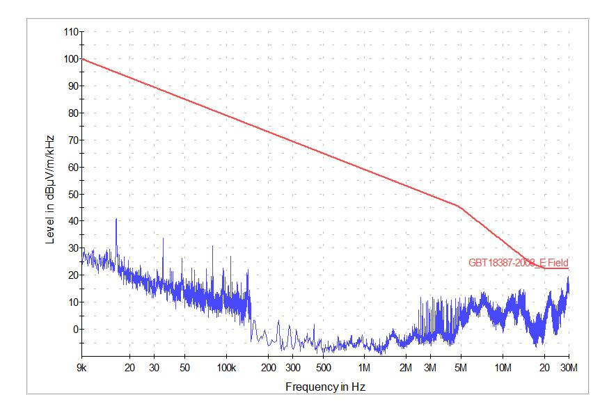

国家机动车质量 | 检验报告 | 报告编号：«报告编号E4»
监督检验中心(重庆) | 检验报告 | 共 7 页 第 3 页
2.2 车辆右方电场垂直极化峰值扫描曲线（车辆以64km/h车速稳定运行）：
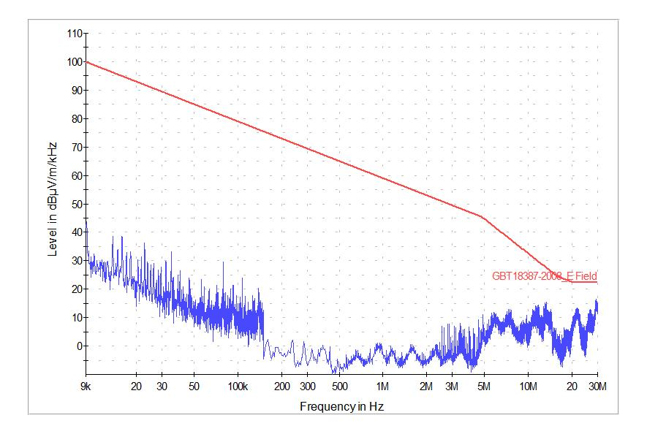
2.3 车辆右方磁场X方向峰值扫描曲线（车辆以16km/h车速稳定运行）：
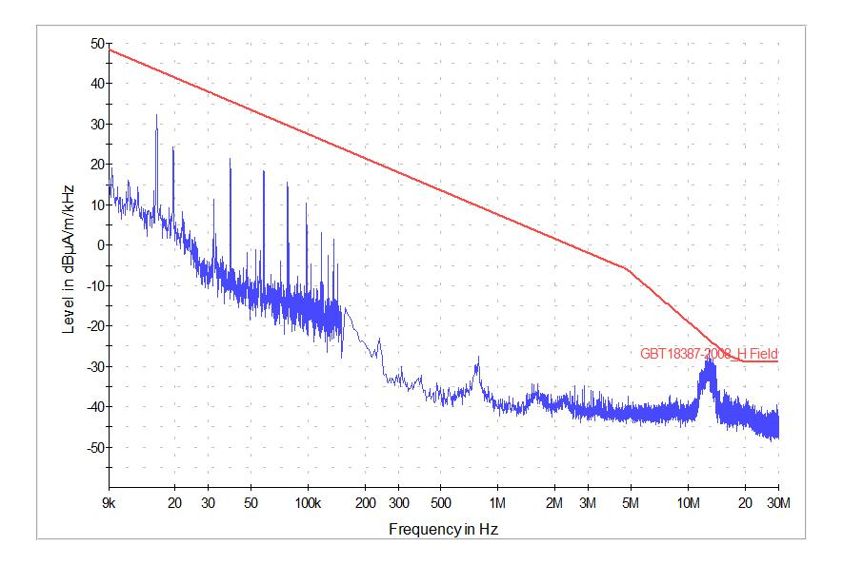

国家机动车质量 | 检验报告 | 报告编号：«报告编号E4»
监督检验中心(重庆) | 检验报告 | 共 7 页 第 4 页

2.4 车辆右方磁场X方向峰值扫描曲线（车辆以64km/h车速稳定运行）：
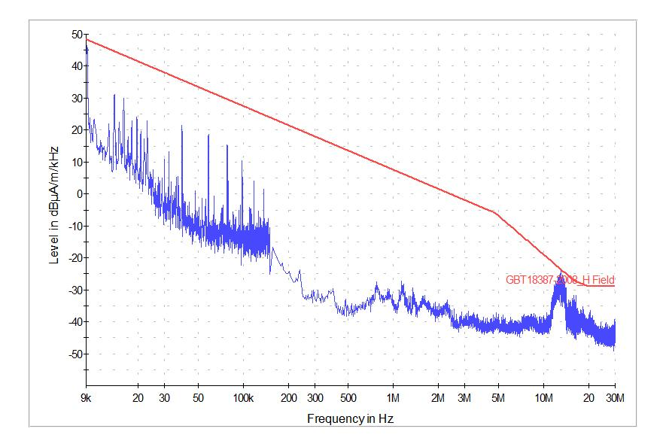
2.5 车辆右方磁场Y方向峰值扫描曲线（车辆以16km/h车速稳定运行）：
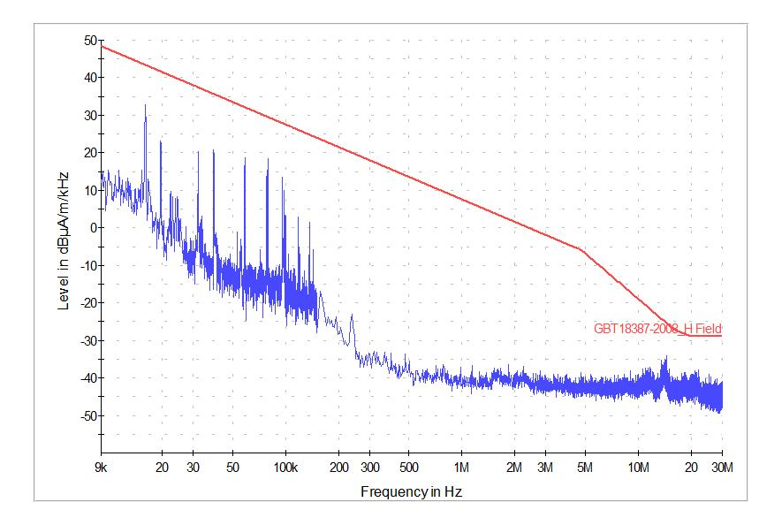

国家机动车质量 | 检验报告 | 报告编号：«报告编号E4»
监督检验中心(重庆) | 检验报告 | 共 7 页 第 5 页
2.6 车辆右方磁场Y方向峰值扫描曲线（车辆以64km/h车速稳定运行）：
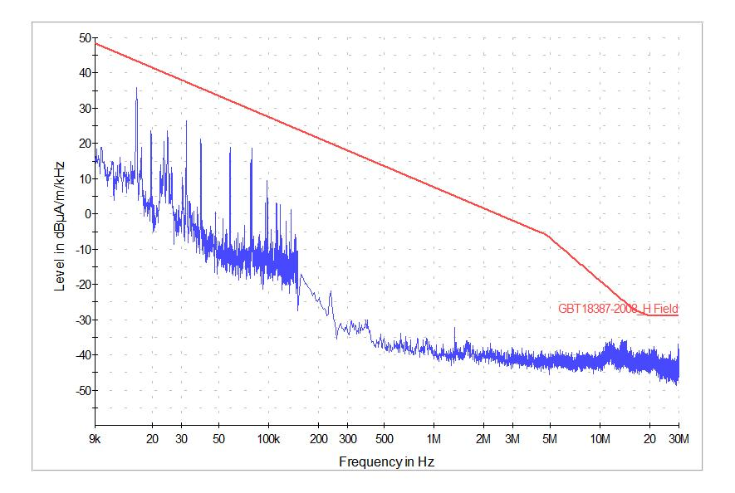
2.7 车辆右方磁场Z方向峰值扫描曲线（车辆以16km/h车速稳定运行）：
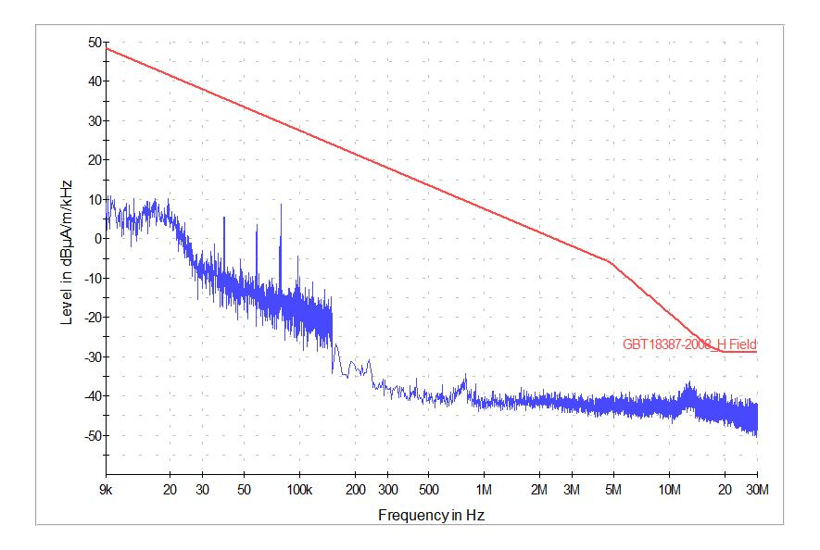

国家机动车质量 | 检验报告 | 报告编号：«报告编号E4»
监督检验中心(重庆) | 检验报告 | 共 7 页 第 6 页
2.8 车辆右方磁场Z方向峰值扫描曲线（车辆以64km/h车速稳定运行）：
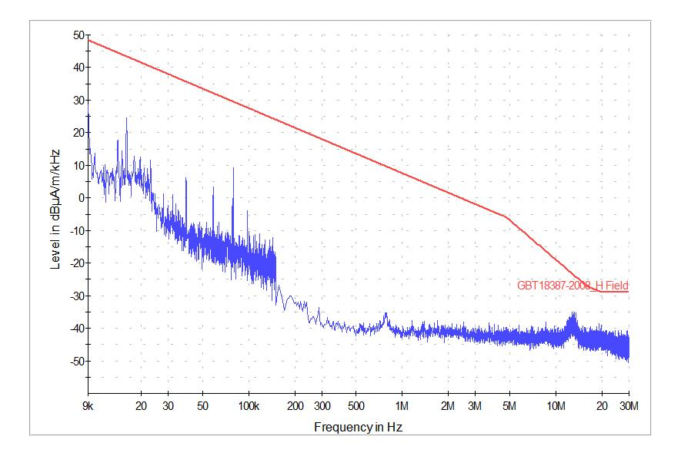
注：检验结果是在车速为40km/h情况下预扫描后，找出的最大发射方向下测试得到的。

二、检验时间、地点：
检验于«检验时间»在国家机动车质量监督检验中心（重庆）EMC检测部进行。

三、 试验条件
频率范围 | 检波器 | 扫描时间 | 仪器带宽 | 测量距离 | 天线离地高度
9 kHz～150 kHz | 峰值 | 100 ms/kHz | 200 Hz | 3.0 m | 棒天线：置于地面；  环天线中心：1.00 m
150 kHz～30 MHz | 峰值 | 100 ms/MHz | 9 kHz | 3.0 m | 棒天线：置于地面；  环天线中心：1.00 m

四、测试照片：
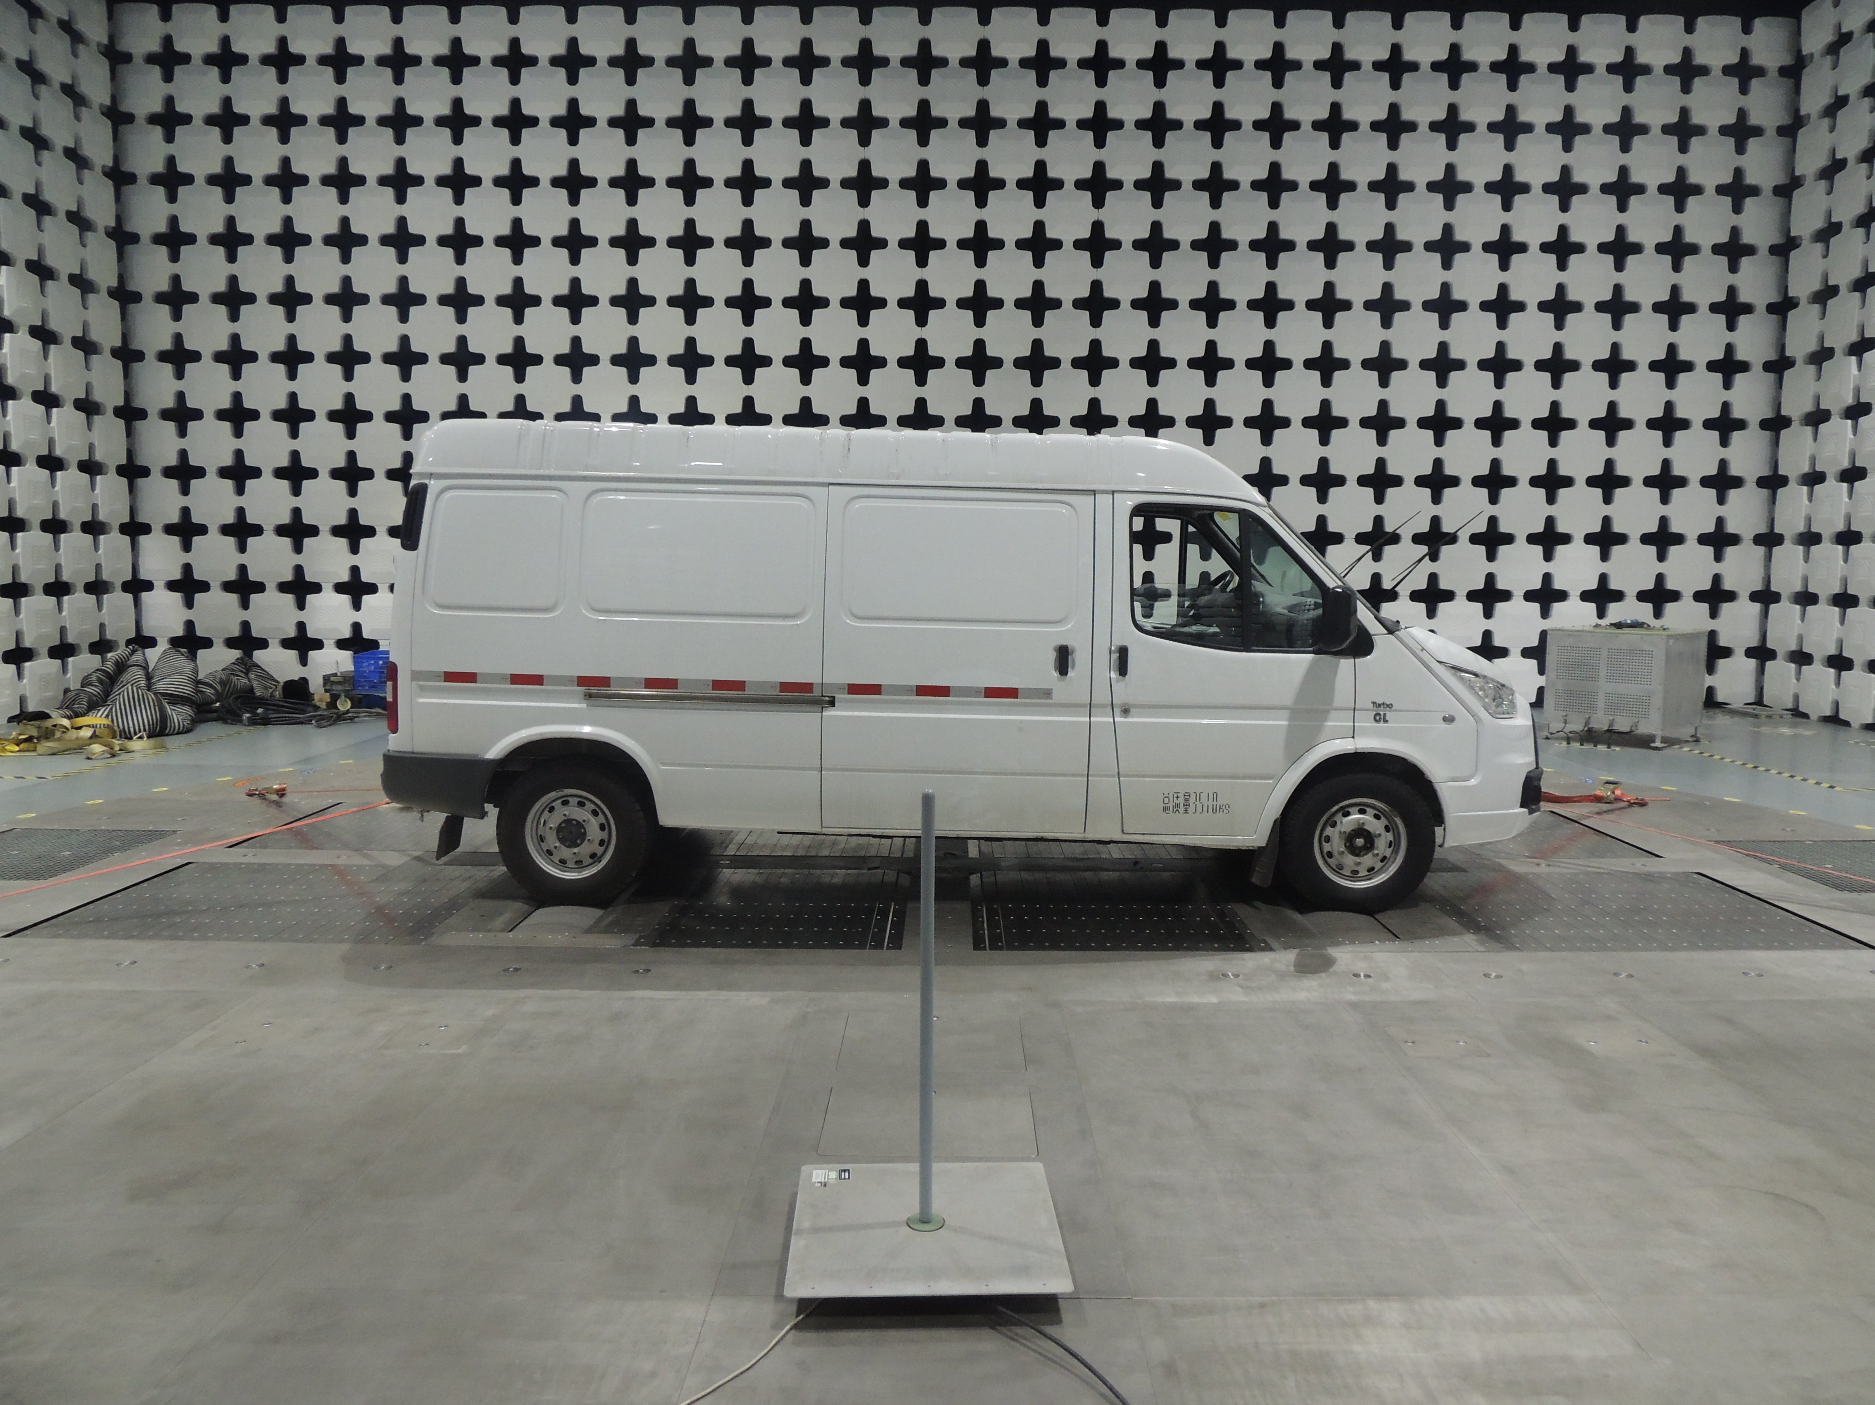
国家机动车质量 | 检验报告 | 报告编号：«报告编号E4»
监督检验中心(重庆) | 检验报告 | 共 7 页 第 7 页

附录：样品情况表
整车 | 型号 |  |  | «型号»
整车 | 产品名称 |  |  | «产品名称»
整车 | VIN |  |  | «车辆VIN»
整车 | 车辆类型 |  |  | «车辆类型»
整车 | 混合动力 | 发动机型号 |  | «发动机型号»
整车 | 混合动力 | 发动机号 |  | «发动机号»
整车 | 混合动力 | 发动机生产企业 |  | «发动机生产企业»
整车 | 混合动力 | 发动机ECU硬件型号 |  | «发动机ECU硬件型号»
整车 | 混合动力 | 发动机ECU硬件生产企业 |  | «发动机ECU硬件生产企业»
整车 | 混合动力 | 发动机ECU软体型号 |  | «发动机ECU软体型号»
整车 | 混合动力 | 发动机ECU软体生产企业 |  | «发动机ECU软体生产企业»
储能装置 | 单体 |  | 种类 | «电动汽车储能装置种类»
储能装置 |  |  | 型号 | «储能装置单体型号»
储能装置 |  |  | 生产企业 | «储能装置单体生产企业»
储能装置 |  |  | 标称电压（V） | «储能装置单体的标称电压（V）»
储能装置 |  |  | 容量（Ah） | «动力蓄电池单体1小时率额定容量C1（Ah）»
储能装置 | 总成 |  | 型号 | «成箱后的储能装置型号»
储能装置 |  |  | 生产企业 | «储能装置总成生产企业»
储能装置 |  |  | 单体数量 | «储能装置单体数量»
储能装置 |  |  | 组合方式 | «储能装置组合方式»
储能装置 |  |  | 标称电压（V） | «储能装置总成标称电压（V）»
储能装置 |  |  | 容量（Ah） | «动力蓄电池总成标称容量（Ah）»
储能装置 |  |  | 安装位置 | «电池组的安装位置»
驱动电机 | 型号 |  |  | «电动汽车驱动电机型号»
驱动电机 | 类型 |  |  | «电动汽车驱动电机类型»
驱动电机 | 生产企业 |  |  | «电动汽车驱动电机生产企业»
驱动电机 | 额定功率（kW） |  |  | «电动汽车驱动电机额定功率»
驱动电机 | 额定转速（r/min） |  |  | «电动汽车驱动电机额定转速»
驱动电机 | 额定转矩（N.m） |  |  | «电动汽车驱动电机额定转矩»
驱动电机 | 峰值功率（kW） |  |  | «电动汽车驱动电机峰值功率»
驱动电机 | 最高转速（r/min） |  |  | «电动汽车驱动电机峰值转速»
驱动电机 | 最大转矩（N.m） |  |  | «电动汽车驱动电机峰值转矩»
驱动电机 | 安装位置 |  |  | «驱动电机布置型式位置»
电机控制器 | 型号 |  |  | «驱动电机控制器型号»
电机控制器 | 生产企业 |  |  | «驱动电机控制器生产企业»
电机控制器 | 控制方式 |  |  | «驱动电机控制方式»
电机控制器 | 安装位置 |  |  | «电机控制器处于车辆位置»
车载能源管理系统 | 型号（包括软件和硬件） |  |  | «车载能源管理系统型号（包括软件和硬件）»
车载能源管理系统 | 生产企业 |  |  | «车载能源管理系统生产企业»
电压变换器 | 型号 |  |  | «电压变换器型号»
电压变换器 | 生产企业 |  |  | «电压变换器制造商»
电压变换器 | 骚扰抑制措施 |  |  | «电压变换器骚扰抑制措施»
电压变换器 | 安装位置 |  |  | «电压变换器处于车辆位置»

----------检验报告结束----------

